D 09 002

VÉVODKYNĚ
V našem manželství jsme byli tři...

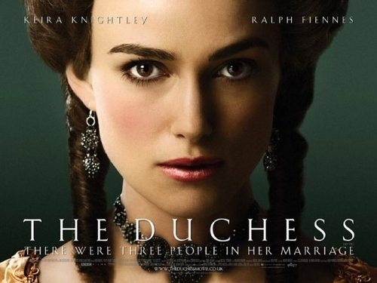

Snímek Vévodkyně nás přenese do 18. století a přiblíží nám příběh šlechtičny Georgiany (Keira Knightley), praprapratetičky princezny Diany.
Paralela mezi jejich životy je více než zřejmá. Podobně jako princezna Diana, tak i Georgiana, vévodkyně z Devonshiru, byla oslňující, charismatická a veřejností milována. V osobním životě jí ale štěstí nepřálo...

Mladičká Georgiana vstoupila do manželství s vévodou z Devonshiru (Ralph Fiennes), jedním z nejbohatších mužů v Anglii, bez lásky.
Na tehdejší dobu byla velice moderní a pokrokovou ženou, která se angažovala i v politice. Vedla ale také rozmarný život plný milenců, pikantních událostí a intrik.
Jedna z jejích milostných eskapád ale vyústí v hořký konflikt a nevídaný skandál...

Keira Knightley (Pýcha a předsudek, Pokání, Piráti z Karibiku)
Ralph Fiennes (Anglický pacient, Nepohodlný, Harry Potter a Ohnivý Pohár)

Tento film byl poprvé uveden na Filmovém festivalu v Torontu.

Premiéra: 26. února 2009
Originální název: The Duchess,
produkce: USA, Anglie, Itálie, Francie, Dánsko 2008
Žánr: Historické drama
Formát: ŠUP (1:2,35), 110 min.
Přístupnost: Přístupný
Režie: Saul Dibb
Hrají: Keira Knightley, Ralph Fiennes, Charlotte Rampling, Hayley Atwell a další.
Internet: www.bioscop.cz, www.theduchessmovie.co.uk

